UMOWA NR ……../2024

zawarta w dniu…………………. 2024 roku w Lublinie pomiędzy:

Regionalną Dyrekcją Ochrony Środowiska w Lublinie, z siedzibą przy ul. Bazylianówka 46, 20-144 Lublin, NIP 712-314-43-49, REGON 060418276, działającą jako przedstawiciel SKARBU PAŃSTWA, reprezentowaną przez Panią Beatę Sielewicz - Regionalnego Dyrektora Ochrony Środowiska, zwaną dalej „Zamawiającym"

a

………………………………………………………………………………..z siedzibą w …………..,
pod adresem: ul. ……………………, ……………………., NIP …………………, REGON …………………….., wpisaną do rejestru przedsiębiorców prowadzonego przez Sąd Rejonowy w ……………………… pod numerem KRS ………………………….reprezentowany przez ………………………………., zwany w dalszej części umowy „Wykonawcą” (dotyczy spółki handlowej);

Panem/Panią ……………………………………………… prowadzącym/prowadzącą indywidualną działalność gospodarczą pod firmą …………………………………………………,
adres: ul. ……………………, ……………………., na podstawie wpisu do Centralnej Ewidencji i Informacji o Działalności Gospodarczej, numer NIP …………………, REGON …………………….., reprezentowany przez ………………………………., zwany w dalszej części umowy „Wykonawcą” (dotyczy osoby fizycznej prowadzącej działalność gospodarczą);

Panem/Panią …………………………………………………….. zam. w ……………………. ,
ul. ……………………, ……………………., legitymującą/ym się dowodem osobistym
nr ……………………… wydanym przez …..………………………………………………..,
zwaną/ym w dalszej części umowy „Wykonawcą” (dotyczy osoby fizycznej nieprowadzącej działalności gospodarczej);

§ 1
Postanowienie ogólne
Umowa niniejsza została zawarta po przeprowadzeniu postępowania zgodnie z procedurą dotyczącą dokonywania wydatków publicznych o wartości nieprzekraczającej równowartości kwoty określonej w art. 2 ust 1 pkt. 1 ustawy z dnia 11 września 2019 r. Prawo zamówień publicznych (t. j. Dz. U. z 2023 r., poz. 1605 ze zm.) w Regionalnej Dyrekcji Ochrony Środowiska w Lublinie.

§ 2
Przedmiot i zakres umowy
- Zamawiający zleca, a Wykonawca przyjmuje do realizacji zadanie obejmujące wykonanie schronień dla nietoperzy poprzez montaż drewnianych desek w obszarze Natura 2000 Terespol PLH060053 w ramach realizacji projektu pt. „Działania ochronne na obszarach Natura 2000 w województwie lubelskim w roku 2024”, dofinansowanego ze środków Wojewódzkiego Funduszu Ochrony Środowiska i Gospodarki Wodnej w Lublinie.
- Zakres przedmiotu umowy określa Szczegółowy opis przedmiotu zamówienia stanowiący załącznik nr 1 do Umowy.
- Wykonawca zobowiązuje się do wykonania zamówienia w terminie do 5 dni od dnia podpisania umowy.
- Wykonawca prac wykona dokumentację fotograficzną na różnych etapach wykonania prac.
- Zamawiający zastrzega sobie prawo uczestnictwa swojego przedstawiciela podczas wykonywania prac.
- Potwierdzeniem wykonania przedmiotu umowy będzie protokół odbioru prac podpisany przez przedstawiciela Zamawiającego, tj. Panią Milenę Kiryluk lub Annę Starek, oraz przedstawiciela Wykonawcy.
- Odbiór przedmiotu umowy nastąpi do 3 dni roboczych od dnia zgłoszenia przez Wykonawcę zakończenia prac.
- Podpisany przez obie strony protokół odbioru wykonania usługi (bez zastrzeżeń) stanowi podstawę do wystawienia rachunku/faktury VAT przez Wykonawcę.

§ 3
Wykonanie umowy
- Po podpisaniu umowy nadzór nad jej realizacją sprawuje:
- ze strony Zamawiającego:
- Milena Kiryluk tel. 83 34 37 089, e-mail: milena.kiryluk@lublin.rdos.gov.pl
- Anna Starek tel. 81 71 06 527, e-mail: anna.starek@lublin.rdos.gov.pl
- ze strony Wykonawcy - ……………...….. telefon i/lub e-mail: ………….……….
- Wykonawca oświadcza, że posiada doświadczenie i środki niezbędne do wykonania przedmiotu Umowy oraz że przedmiot Umowy wykona z zachowaniem należytej staranności.
- Wykonawca zobowiązuje się wykonać przedmiot Umowy, o którym mowa w § 2,
w terminie i miejscu wskazanym w § 2 ust. 2 i 3.
- W ramach wykonywania przedmiotu Umowy, o którym mowa w § 2 ust. 2, Wykonawca jest zobligowany do wypełnienia wszystkich wymagań zawartych w szczegółowym opisie przedmiotu zamówienia (załącznik nr 1 do Umowy).
- W przypadku, kiedy przedmiot odbioru wymaga poprawek w celu zapewnienia jego zgodności z zakresem prac określonym w umowie, Wykonawca zobowiązuje się do nieodpłatnego dokonania wszelkich poprawek w terminie uzgodnionym przez Strony oraz zgodnie z zaleceniami ustalonymi w protokole zdawczo-odbiorczym.

§ 4
Uprawnienia z tytułu rękojmi i gwarancji jakości
- Wykonawca ponosi wobec Zamawiającego odpowiedzialność z tytułu rękojmi za wady przedmiotu umowy od daty odbioru przedmiotu umowy, na zasadach określonych
w Kodeksie cywilnym.
- Na przedmiot umowy, o którym mowa w § 2 ust. 1 i 2 (trwałość desek oraz trwałość ich montażu) Wykonawca udziela gwarancji jakości, na okres 60 miesięcy licząc od daty odbioru przedmiotu umowy.
- Wykonawca oświadcza, że wykonane roboty oraz użyte materiały są wolne od wad istotnych, w szczególności konstrukcyjnych materiałowych lub wynikających
z błędów technologicznych i zapewniają bezpieczne użytkowanie.
- Wykonawca jest odpowiedzialny za wady powstałe w okresie gwarancji, na zasadach określonych w przepisach Kodeksu Cywilnego.
- W okresie gwarancji Zamawiający jest zobowiązany powiadomić Wykonawcę
o stwierdzonych wadach przedmiotu umowy w ciągu 10 dni od ich ujawnienia, natomiast Wykonawca jest zobowiązany do ich usunięcia w ciągu 14 dni od daty otrzymania zgłoszenia.
- W przypadku, gdy wady te usunąć się nie dadzą Wykonawca zobowiązany będzie do wykonania na nowo całości lub części wadliwych robót, na swój koszt w terminie wskazanym w pkt 5.
- W przypadku, gdy Wykonawca nie będzie wykonywał swoich obowiązków gwarancyjnych lub wykonywać je będzie nienależycie – Zamawiający zleci wykonanie tych obowiązków innemu podmiotowi na koszt i ryzyko Wykonawcy.
- W szczególnych przypadkach, gdy wada stanowi zagrożenie dla życia lub zdrowia ludzi, Wykonawca zobowiązany jest do niezwłocznego zabezpieczenia miejsca awarii w celu usunięcia zagrożeń.
- Zamawiający zastrzega sobie prawo korzystania z uprawnień z tytułu rękojmi za wady niezależnie od uprawnień wynikających z udzielonej gwarancji jakości.
- Udzielone rękojmia i gwarancja nie naruszają prawa Zamawiającego do dochodzenia roszczeń o naprawienie szkody w pełnej wysokości na zasadach określonych
w Kodeksie cywilnym.

§ 5
Wynagrodzenie oraz termin płatności
- Wykonawcy za wykonanie przedmiotu umowy określonego w § 2 przysługuje wynagrodzenie w wysokości: …………. zł (słownie: …………………… tysięcy złotych) brutto.
- Zamawiający zobowiązuje się do zapłaty wynagrodzenia za wykonanie przedmiotu umowy określonego w § 2 w terminie 30 dni od daty otrzymania poprawnie wystawionej przez Wykonawcę faktury VAT/rachunku po wykonaniu usługi.
- Faktura VAT/rachunek zostanie wystawiona zgodnie z danymi:
Regionalna Dyrekcja Ochrony Środowiska w Lublinie
ul. Bazylianówka 46, 20-144 Lublin,
NIP 712-314-43-49, REGON 060418276.
- Jeżeli Wykonawcą jest osoba fizyczna nieprowadząca działalności gospodarczej, od wynagrodzenia, o którym mowa w ust. 1 zostanie pobrana zaliczka na podatek dochodowy od osób fizycznych i inne należności wynikające z obowiązujących przepisów.
- Płatność nastąpi przelewem z rachunku bankowego Regionalnej Dyrekcji Ochrony Środowiska w Lublinie.
- Strony ustalają, że za datę realizacji płatności uważa się datę obciążenia przez bank należnością rachunku Zamawiającego.

§ 6
Finansowanie
Przedmiot zamówienia finansowany jest ze środków Wojewódzkiego Funduszu Ochrony Środowiska i Gospodarki Wodnej w Lublinie.

§ 7
Siły własne i podwykonawstwo
W przypadku wykonywania przedmiotu umowy przy pomocy podwykonawców, Wykonawca ponosi odpowiedzialność wobec Zamawiającego za wszystkie działania lub zaniechania podwykonawców jak za własne oraz ponosi pełną odpowiedzialność za jakość i terminowość prac, które wykonuje przy pomocy podwykonawców.

§ 8
Rozwiązanie umowy i kary umowne
- W przypadku, gdy Zamawiający w trakcie realizacji przedmiotu umowy stwierdzi rozbieżności pomiędzy zamówieniem, a faktycznie realizowaną usługą, Wykonawca zobowiązany jest do natychmiastowego usunięcia lub naprawienia przedmiotowych rozbieżności. W przypadku nieusunięcia zgłoszonych przez Zamawiającego rozbieżności, Wykonawca zapłaci karę umowną w wysokości 20% kwoty brutto określonej w § 5 ust. 1 niniejszej umowy.
- Za odstąpienie od umowy z przyczyn zależnych od Wykonawcy, Wykonawca zapłaci Zamawiającemu karę umowną w wysokości 30% wynagrodzenia brutto określonego
w § 5 ust. 1 niniejszej umowy .
- Za odstąpienie od umowy z przyczyn zależnych od Zamawiającego, Zamawiający zapłaci Wykonawcy karę umowną w wysokości 30% wynagrodzenia brutto określonego w § 5 ust. 1 niniejszej umowy.
- Strony dopuszczają możliwość dochodzenia odszkodowania z tytułu poniesionej szkody na zasadach ogólnych określonych przepisami Kodeksu Cywilnego.
- W razie zaistnienia istotnej zmiany okoliczności powodującej, że wykonanie umowy nie leży w interesie publicznym, czego nie można było przewidzieć w chwili zawarcia umowy, lub dalsze wykonywanie umowy może zagrozić istotnemu interesowi bezpieczeństwa państwa lub bezpieczeństwu publicznemu, Zamawiający może odstąpić od umowy w terminie 30 dni od dnia powzięcia wiadomości o tych okolicznościach.
- W przypadku odstąpienia od umowy, o którym mowa w ust. 5 Wykonawca ma prawo żądać jedynie wynagrodzenia należnego za prace wykonane do dnia odstąpienia od umowy.

§ 9
Zmiany umowy
Wszelkie zmiany niniejszej umowy wymagają formy pisemnego aneksu pod rygorem nieważności.

§ 10
Prawo umowy i rozwiązywanie sporów
- Zakazana jest istotna zmiana postanowień zawartej umowy w stosunku do treści oferty, na podstawie której dokonano wyboru Wykonawcy.
- W sprawach nieuregulowanych w niniejszej umowie zastosowanie mają przepisy min. Kodeksu Cywilnego.
- Nieporozumienia mogące wynikać w związku z realizacją postanowień niniejszej umowy Strony zobowiązują się rozstrzygać w dobrej wierze i na zasadach wzajemnej lojalności.
- Spory mogące wynikać na tle niniejszej umowy strony poddają rozstrzygnięciu przez sąd miejscowo właściwy dla Zamawiającego.

§ 11
System ekozarządzania i audytu (EMAS)
- Wykonawca oświadcza, że zapoznał się z treścią Polityki Środowiskowej Zamawiającego, która stanowi załącznik nr 2 do Umowy.
- Wykonawca oświadcza, że jest świadomy znaczenia zgodności swoich działań
z Polityką Środowiskową, o której mowa w ust. 1 przy realizacji postanowień niniejszej umowy.
- Zamawiający zastrzega sobie możliwość przeprowadzenia audytów środowiskowych Wykonawcy, w związku z wdrażaniem w RDOŚ w Lublinie systemu zarządzania
i audytu EMAS.

§ 12
Aspekty środowiskowe
1. Przy realizacji przedmiotu zamówienia należy uwzględnić niżej wymienione uwarunkowania:
- wszelkiego rodzaju odpady powstałe w trakcie świadczenia usługi należy we własnym zakresie zebrać i zagospodarować.
- w trakcie realizacji prac z użyciem sprzętu mechanicznego lub substancji chemicznych należy dbać o to aby nie doszło do zanieczyszczenia środowiska gruntowo-wodnego.

§ 13
Postanowienia końcowe
Umowę spisano w trzech jednobrzmiących egzemplarzach, w tym jeden egzemplarz dla Wykonawcy i dwa dla Zamawiającego.

ZAMAWIAJĄCY: WYKONAWCA:

.................................................. ................................................

Załącznik nr 1

SZCZEGÓŁOWY OPIS PRZEDMIOTU ZAMÓWIENIA

- Przedmiot zamówienia
Wykonanie schronień dla nietoperzy poprzez montaż drewnianych desek w obszarze Natura 2000 Terespol PLH060053 w ramach realizacji projektu pt. „Działania ochronne na obszarach Natura 2000 w województwie lubelskim w roku 2024””, finansowanego ze środków Wojewódzkiego Funduszu Ochrony Środowiska i Gospodarki Wodnej w Lublinie.

- Zakres zamówienia:
Wykonanie montażu łącznie 15 sztuk drewnianych desek szalunkowych (sosnowych lub świerkowych) o następujących wymiarach:
- długość 160 cm, szerokość 20 cm, grubość 2-3 cm - 5 szt. desek;
- długość 200 cm, szerokość 20 cm, grubość 2-3 cm - 5 szt. desek;
- długość 170 cm, szerokość 20 cm, grubość 2-3 cm - 5 szt. desek.
Użyte do wykonania drewno musi być suche i nie może być impregnowane żadnym środkiem. Deski muszą być szorstkie - nie można stosować desek heblowanych lub gładkich płyt drewnianych.
Deski należy zamontować poziomo i nieco skośnie do ściany, tworząc wewnątrz szczelinę o szerokości 2-3 cm, zamkniętą z góry i boków. W tym celu należy zastosować odpowiednio docięte drewniane „kliny”. Montaż należy wykonać z wykorzystaniem już istniejących
w ścianach otworów (o wymiarach 3 cm średnicy i głębokości od 3 cm do 10 cm) oraz
z użyciem stosownie dobranego kleju mocującego. Dla wzmocnienia całej konstrukcji należy zastosować, w środkowej części deski, dodatkowy drewniany „klin”.
Ze względu na to, że obiekt jest objęty ochroną konserwatorską nie ma możliwości ingerencji mechanicznej w ściany obiektu, np. poprzez wiercenie dodatkowych otworów.
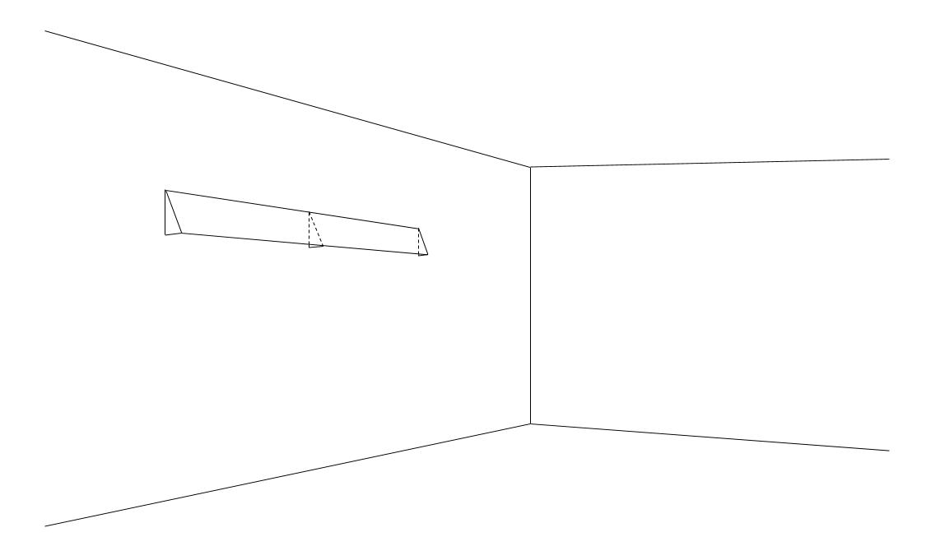
Rycina 1. Sposób montażu desek względem ściany.
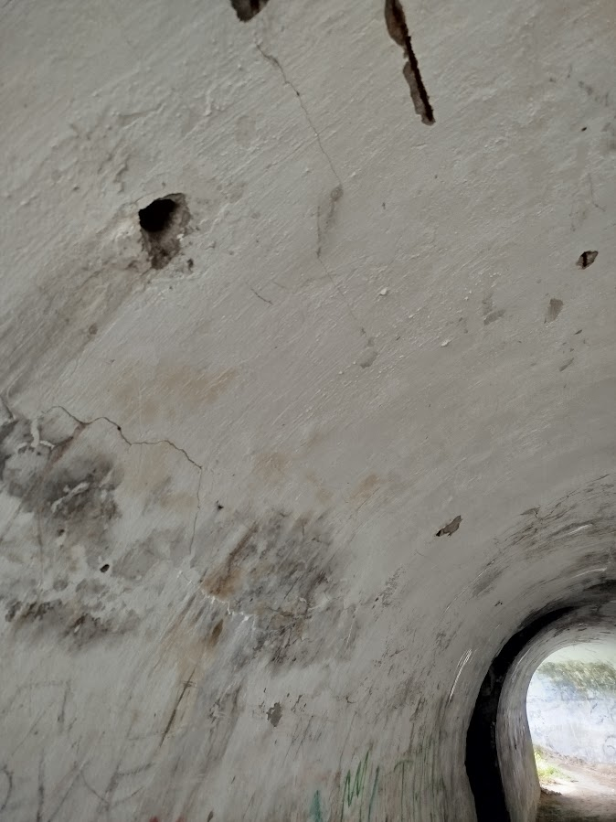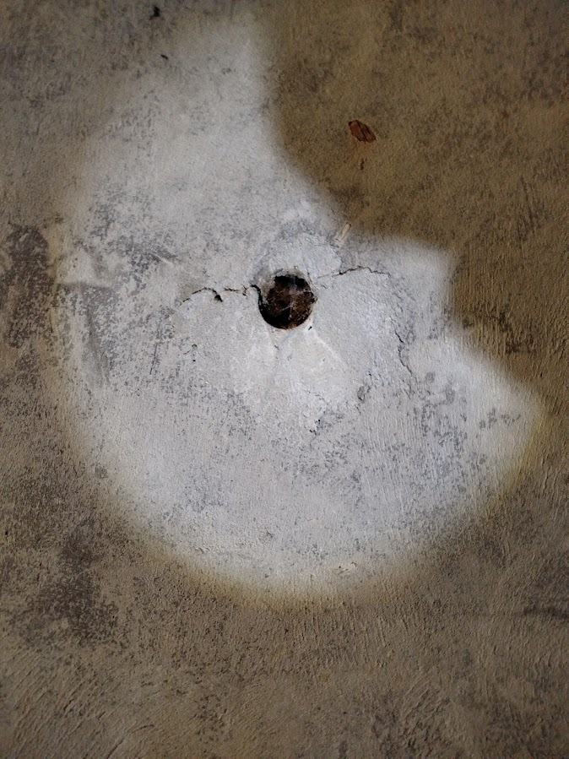
Zdjęcie 1 i 2. Istniejące otwory. Autor: Milena Kiryluk

- Termin realizacji zamówienia:
Termin wykonania zamówienia do 5 dni od dnia podpisania umowy.

- Przewidywany okres trwałości montażu i użytych materiałów:
5 lat.

- Miejsce realizacji zamówienia:
Miejscem realizacji zamówienia jest Fort VII Łobaczew, położony w miejscowości Łobaczew, w gminie Terespol, w powiecie bialskim, w województwie lubelskim, na terenie obszaru Natura 2000 Terespol PLH060053.

Załącznik nr 2

